アメリカ留学 1990－1993
家内のおなかに娘がいて、留学が決まり、仕事の引き継ぎなどで、忙しい年の始まりであ った。この年の歌やテレビ番組で記憶に残っているものがないのは、あまりに忙しかった せいだろうか。アニメ「ちびまる子ちゃん」の主題歌：おどるポンポコリンが街を流れて いた。景気が過熱して、人が浮かれている様子を反映した歌だ。

２月１４日に娘が生まれた。夜中に陣痛が始まって、自分の車で淀川の向こうの病院まで 送っていった。いつも通っている道なのに、車線を間違え、車がいないことを良いことに 橋の上で、U ターンをする。

アメリカに行く前に、恩師で結婚式のナコードをしていただいた F 先生に挨拶に行く。「アメリカ人にバカにされないように、日本人の誇りをもって研究をしてこい」と激励をいた だいた。学生時代に接したときは、このような時代がかった大げさな言い方はされない、 いつも冷静で英語でジョークを言う先生だったので、やや意外な感じがした。

３月末にアメリカへ赴任。関西国際空港がなく、伊丹からであった。のぼり旗をたてての 万歳をする習慣はさすがになくなっていたが、会社の部署の人が大勢見送りに来ていただ いた。両親や家内も一緒になって、万歳をしていただいたのにはさすがに照れた。

NY の JFK に到着する。ビジネスクラスでの移動は楽であった。マンハッタンのエンパイ ヤーにある鐘紡 NY 事務所に挨拶にいく。大阪でお世話になったことがある A 課長が米国 駐在員としておられ、こころ強かった。しかし、マンハッタンの喧騒には疲れ、この国で これから２年間生活するかと思うと不安であった。

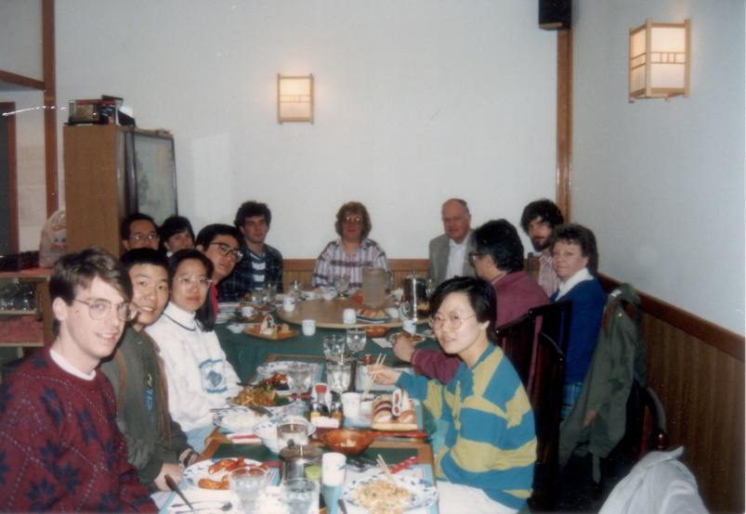
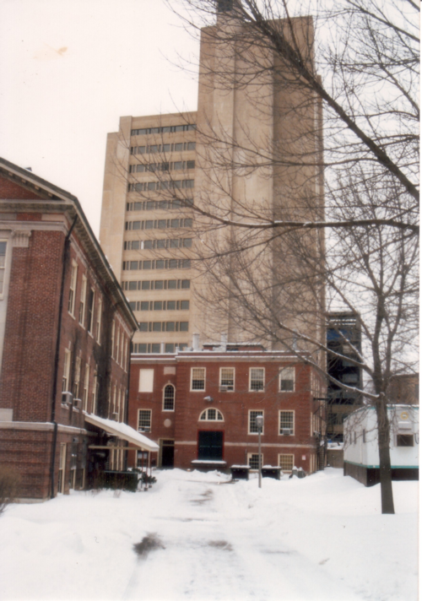
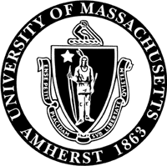
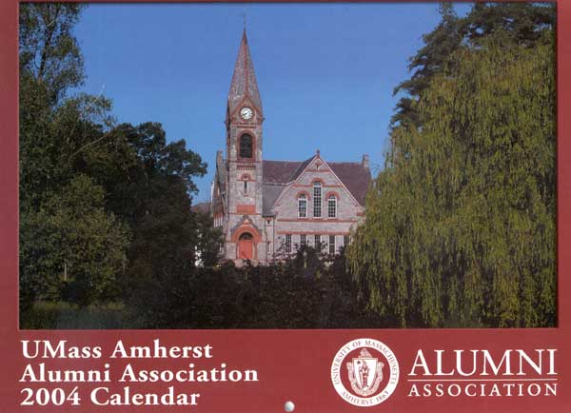
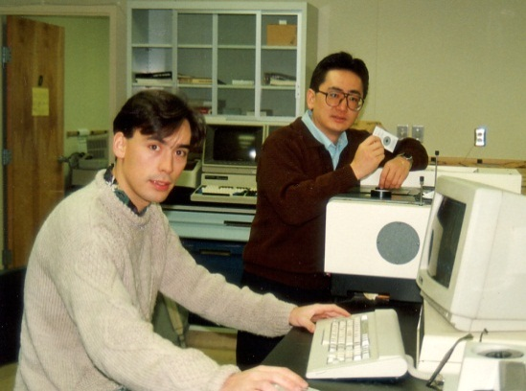
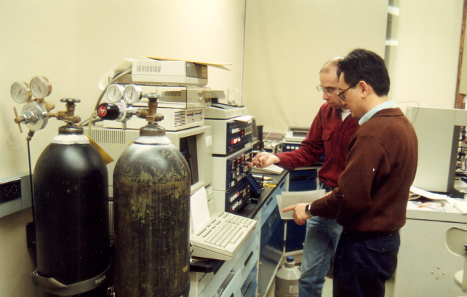
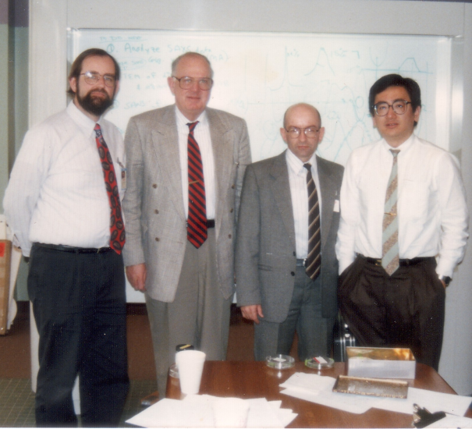
左はGoessmann、正面はLederle Graduate Research Centerで、PSEのofficeはこの７階にあった。しかし、我々MacKnight研は右のトレーラーハウス（名前は Goessmann Annex）に居た。

アメリカ留学時代(1990-1993)
PSE, Umass, Amherst校
1992年の冬、Exxonでの打ち合わせ。
左から、Loshe、MacKnightである。
Fotis（現在、UCON)とFT-IR
Eliot（現在、Florida大)とDMTA

